**Hướng dẫn luồng cho VTT**

I. Import luồng 2

1. Các luồng import vào hệ thống VTT: 2

2. Các bước thực hiện import luồng: 3

3. Gán các thông tin cho luồng 4

II. Hướng dẫn kiểm tra quyền người dùng trên hệ thống 5

1. Phân cấp đơn vị trên hệ thống 5

2. Lấy danh sách người dùng trên hệ thống 6

III. Test luồng 8

1. Văn bản đi từ Văn thư Cấp 1 8

2. Văn bản đi từ Văn thư Cấp 2 13

3. Văn bản đi từ Chuyên viên Cấp 1 13

4. Văn bản đi từ Chuyên viên Cấp 2 17

5. Văn bản đi từ Lãnh đạo phòng Cấp 1 17

6. Văn bản đi từ Lãnh đạo phòng Cấp 2 19

7. Văn bản đến Cấp 1 19

8. Văn bản đến Cấp 2 20

# Import luồng

## Các luồng import vào hệ thống VTT:

Danh sách các luồng chuẩn import cho các Viễn thông tỉnh

|  |  |  |  |  |  |
| --- | --- | --- | --- | --- | --- |
| **STT** | **Loại Vb** | **Tên** | **Mô tả** | **Process ID** | **File** |
| 1 | Văn bản đến | Văn bản đến C1 | Thêm Văn bản đến | VAN_BAN_DEN_CAP1_1530 | VAN_BAN_DEN_CAP1.bpmn20.xml |
| 2 | Văn bản đến | Văn bản đến C2 | Thêm Văn bản đến | VAN_BAN_DEN_CAP2_1530 | VAN_BAN_DEN_CAP2.bpmn20.xml |
| 3 | Văn bản đi | Văn bản đi từ Chuyên viên C1 | Thêm Văn bản đi | VAN_BAN_DI_CV_CAP1_1530 | VAN_BAN_DI_CV_CAP1.bpmn20.xml |
| 4 | Văn bản đi | Văn bản đi từ Chuyên viên C2 | Thêm Văn bản đi | VAN_BAN_DI_CV_CAP2_1530 | VAN_BAN_DI_CV_CAP2.bpmn20.xml |
| 5 | Văn bản đi | Văn bản đi từ Lãnh đạo đơn vị C1 | Thêm Văn bản đi | VAN_BAN_DI_TU_LANHDAODONVI_CAP1_1530 | VAN_BAN_DI_TU_LANHDAODONVI_CAP1.bpmn20.xml |
| 6 | Văn bản đi | Văn bản đi từ Lãnh đạo đơn vị C2 | Thêm Văn bản đi | VAN_BAN_DI_LD_TRUNGTAM_1530 | VAN_BAN_DI_LD_TRUNGTAM.bpmn20.xml |
| 7 | Văn bản đi | Văn bản đi từ Lãnh đạo phòng C1 | Thêm Văn bản đi | VBDI_TP_CAP1_VNPT_CB_1530 | VBDI_TP_CAP1_VNPT_CB.bpmn20.xml |
| 8 | Văn bản đi | Văn bản đi từ Lãnh đạo phòng C2 | Thêm Văn bản đi | VAN_BAN_DI_TP_TRUNGTAM_DVTEST_1530 | VAN_BAN_DI_TP_TRUNGTAM.bpmn20.xml |
| 9 | Văn bản đi | Văn bản đi từ Văn thư C1 | Thêm Văn bản đi | VAN_BAN_DI_VT_VTTinh_1530 | VAN_BAN_DI_VT_VTTinh.bpmn20.xml |
| 10 | Văn bản đi | Văn bản đi từ Văn thư C2 | Thêm Văn bản đi | VAN_BAN_DI_VT_CAP2_1530 | VAN_BAN_DI_VT_CAP2.bpmn20.xml |

## Các bước thực hiện import luồng:

* Login vào tài khoản quản trị của VTT (link: https://eoffice.vnpt.vn/qlvbdh_dev/main)
* Vào menu Quản trị văn bản >> Luồng xử lý văn bản

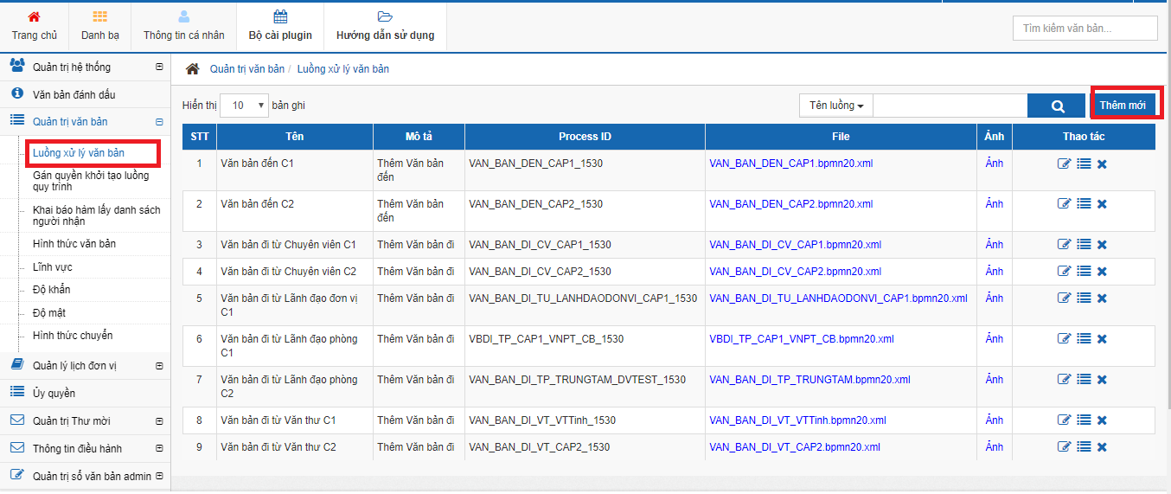

* Click nút Thêm mới

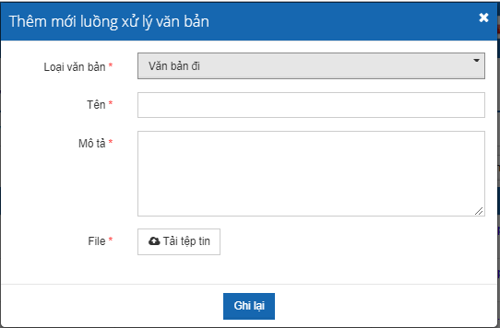

Loại Vb, Tên, Mô tả: như bảng danh sách các luồng ở I.1

Tải tệp tin

* Click Ghi lại để lưu thông tin luồng

## Gán các thông tin cho luồng

Với mỗi luồng sẽ áp dụng cho các đơn vị khác nhau

Các bước thực hiện:

* Vào menu Gán quyền khởi tạo luồng quy trình

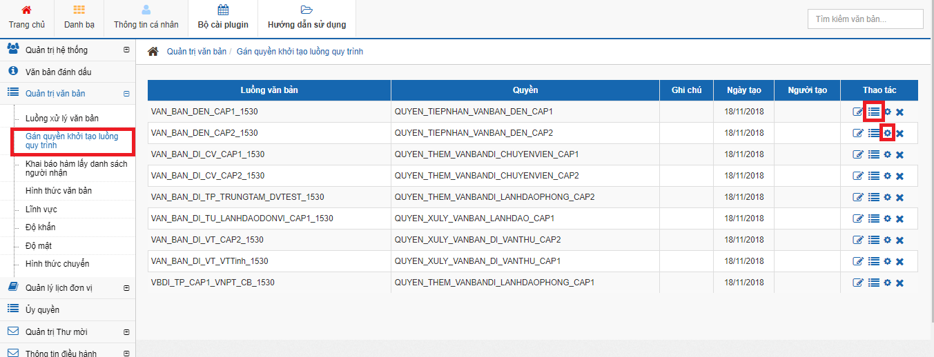

* Click vào Thao tác  để cập nhật đơn vị áp dụng luồng

Các luồng Cấp 1 sẽ gán cho đơn vị cha (tích chọn đơn vị cha) và click Cập nhật

Các luồng Cấp 2 sẽ gán cho đơn vị con (tích chọn các đơn vị con) và click Cập nhật

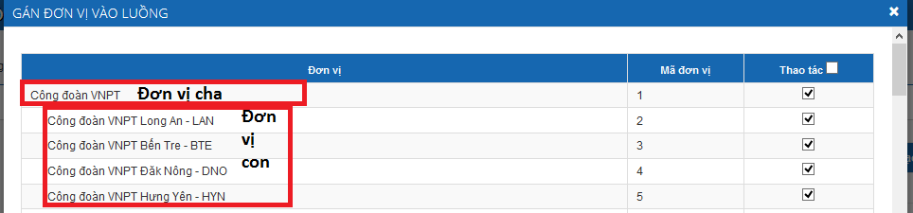

* Click vào Thao tác  để cập nhật thông tin văn bản áp dụng cho luồng (tích chọn all các loại) và nhấn Cập nhật

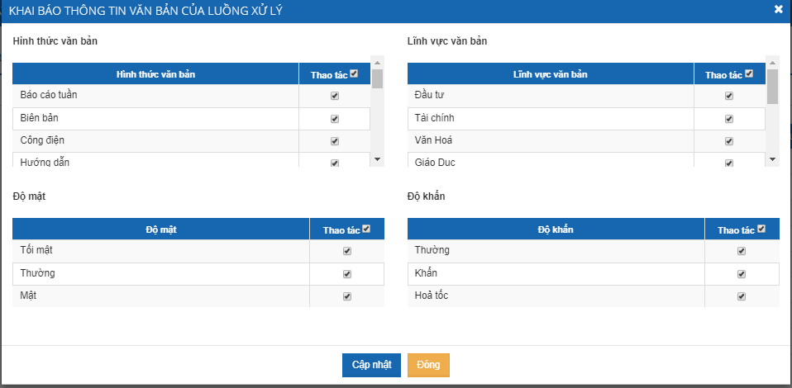

# Hướng dẫn kiểm tra quyền người dùng trên hệ thống

## Phân cấp đơn vị trên hệ thống

* Login vào hệ thống tài khoản quản trị
* Vào menu Phân cấp đơn vị - nhân sự
* Với các đơn vị Độc lập cấp cao nhất và các đơn vị phụ thuộc thuộc đơn vị cấp cao nhất thì người dùng sẽ thuộc các đơn vị này sẽ được phân vào nhóm người dùng CAP1
  + GROUP_CHUYENVIEN_CAP1: Chuyên viên thuộc các đơn vị cấp 1
  + GROUP_LANHDAODONVI_CAP1: Lãnh đạo của các đơn vị độc lập cấp 1
  + GROUP_LANHDAOPHONG_CAP1: Lãnh đạo của các đơn vị phụ thuộc trực thuộc đơn vị độc lập (Phòng, ban, tổ, đội)
  + GROUP_VANTHU_CAP1: Văn thư thuộc các đơn vị cấp 1

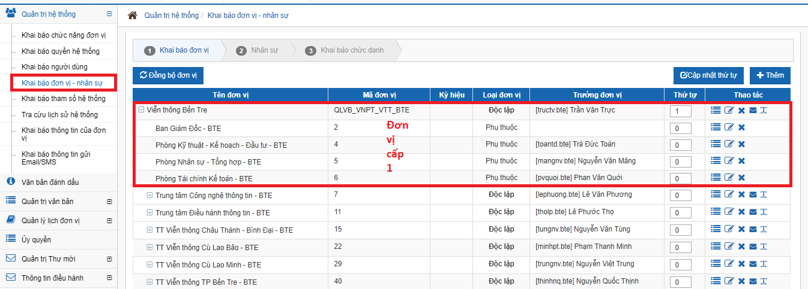

* Với các đơn vị Độc lập thuộc đơn vị Độc lập cấp cao nhất thì người dùng thuộc các đơn vị này sẽ được phân vào nhóm người dùng CAP2. Tùy thuộc vào chức vụ, vai trò của mỗi người dùng sẽ được phân vào các nhóm:
  + GROUP_CHUYENVIEN_CAP2: Chuyên viên thuộc các đơn vị cấp 2
  + GROUP_LANHDAODONVI_CAP2: Lãnh đạo của các đơn vị độc lập cấp 2
  + GROUP_LANHDAOPHONG_CAP2: Lãnh đạo của các đơn vị phụ thuộc trực thuộc đơn vị độc lập (Phòng, ban, tổ, đội)
  + GROUP_VANTHU_CAP2: Văn thư thuộc các đơn vị cấp 2

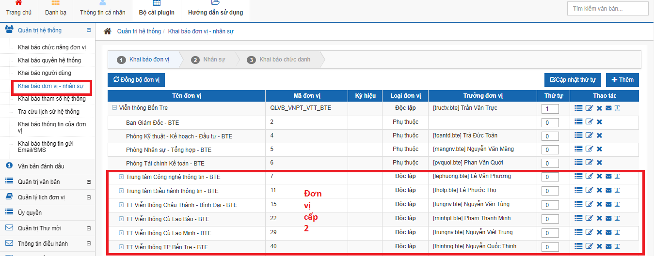

Mỗi người dùng sẽ trực thuộc 1 hoặc nhiều phòng ban, với mỗi phòng ban tương ứng sẽ có vai trò và được gán vào nhóm người dùng tương ứng. Các quyền trong mỗi nhóm người dùng nên trên là mặc định. Trong trường hợp người dùng có thêm các yêu cầu khác về việc tiếp nhận văn bản sẽ cấu hình thêm các quyền khác.

## Lấy danh sách người dùng trên hệ thống

Các bước thực hiện:

* Login vào hệ thống tài khoản quản trị của VTT: admin.vtt_<tên viết tắt tỉnh>
* Vào menu Khai báo người dùng
* Mở tab 1 Danh sách người dùng
  + Xuất excel để xem danh sách người dùng và quyền gán cho cá nhân
* Mở tab 2 Người dùng – role để kiểm tra quyền hệ thống của từng cá nhân

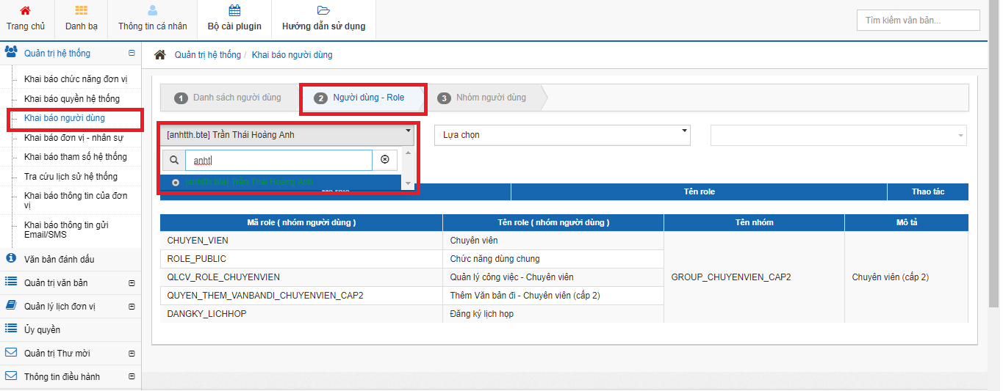

* Mở tab 3 Nhóm người dùng

Click vào Để lấy danh sách người dùng thuộc các nhóm

* + GROUP_CHUYENVIEN_CAP1
  + GROUP_CHUYENVIEN_CAP2
  + GROUP_LANHDAODONVI_CAP1
  + GROUP_LANHDAODONVI_CAP2
  + GROUP_LANHDAOPHONG_CAP1
  + GROUP_LANHDAOPHONG_CAP2
  + GROUP_VANTHU_CAP1
  + GROUP_VANTHU_CAP2

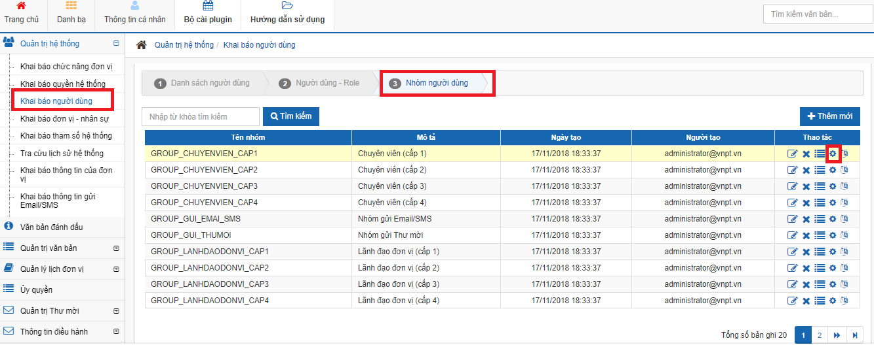

# Test luồng

Luồng của các VTT đều do Văn thư phát hành văn bản => mỗi đơn vị độc lập phải có ít nhất 1 văn thư tiếp nhận văn bản, với các Trung tâm viễn thông quận/huyện chưa có văn thư cần cho một người dùng có quyền văn thư để phát hành văn bản.

## Văn bản đi từ Văn thư Cấp 1

* Người dùng thuộc nhóm GROUP_VANTHU_CAP1 sẽ có nút Thêm Văn bản đi trên giao diện

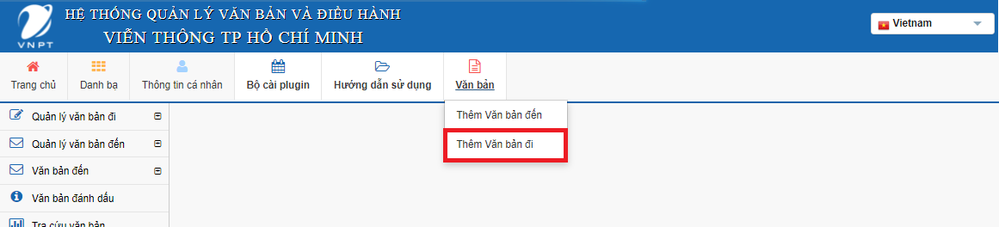

* Người dùng click vào Thêm Văn bản đi, hệ thống hiển thị giao diện nhập thông tin văn bản

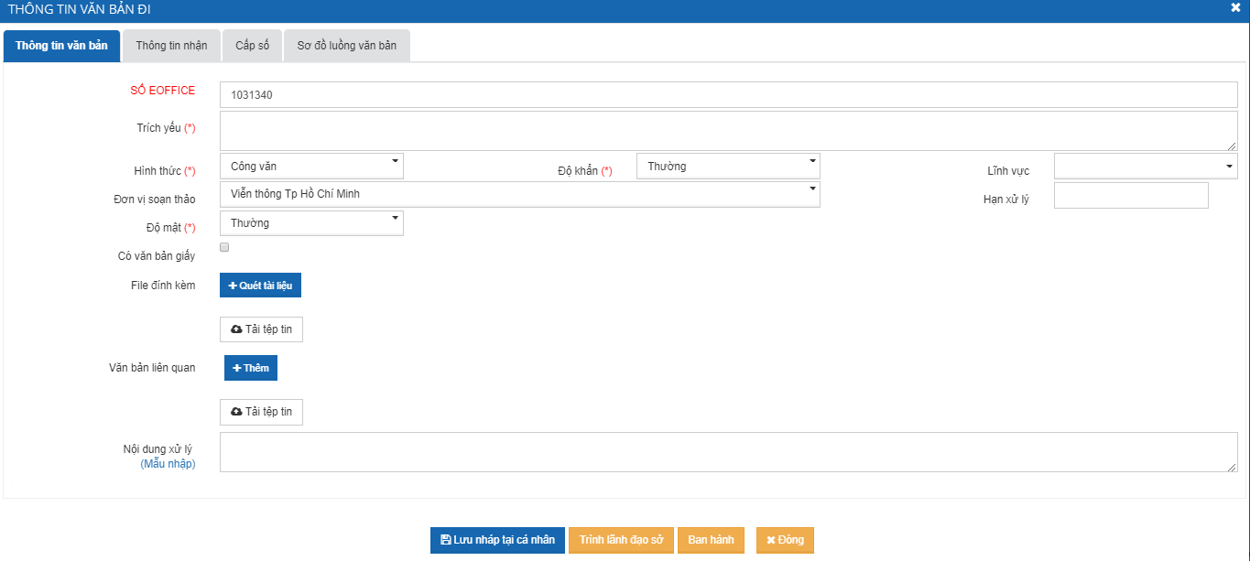

* Tab Thông tin Văn bản: người dùng nhập đầy đủ các thông tin của Văn bản đi
* Tab Thông tin nhận: người soạn thảo chọn các đơn vị nhận khi phát hành văn bản

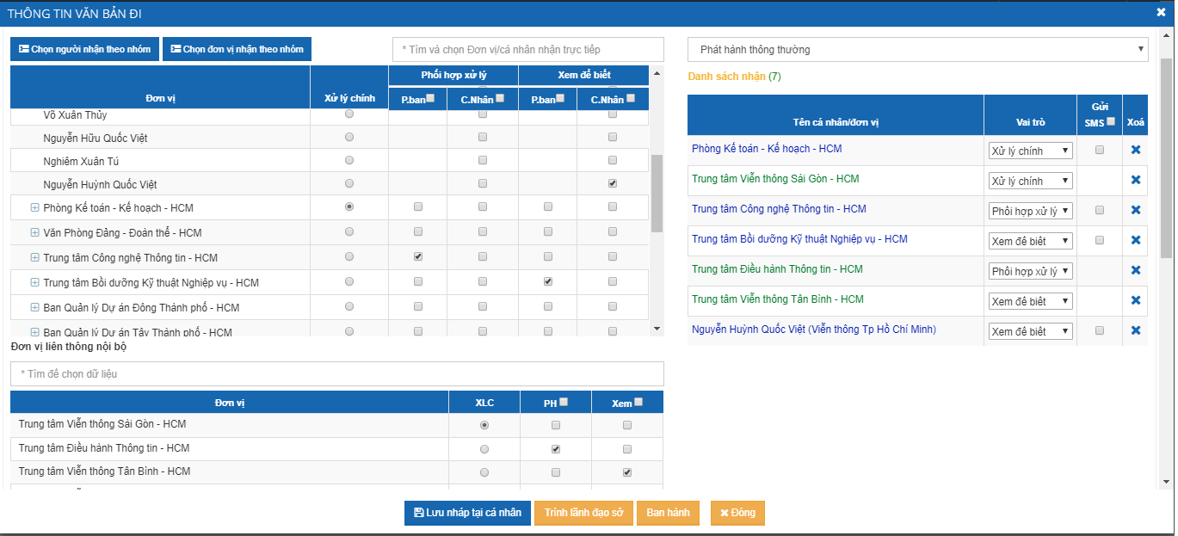

+ Các đơn vị trực thuộc đơn vị độc lập cấp cao nhất sẽ nằm ở box trên

+ Các đơn vị độc lập cấp 2 sẽ nằm trong box Đơn vị liên thông nội bộ (cấu hình với quyền administrator để hiển thị các đơn vị liên thông nội bộ)

+ Các đơn vị khác chưa có trên hệ thống eOffice sẽ nằm trong box Đơn vị liên thông ngoài

* Tab cấp số: chọn sổ văn bản, cấp số ký hiệu cho văn bản

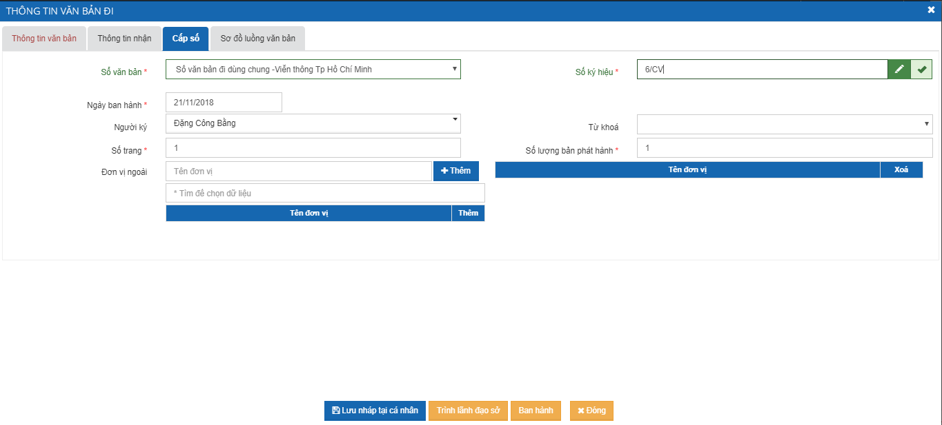

+ Chọn sổ Văn bản, số ký hiệu sẽ tự sinh, nếu người dùng muốn đổi số ký hiệu click vào , người dùng muốn giữ số ký hiệu cho văn bản click vào 

+ Người ký: đang được gán cho các người dùng thuộc nhóm: GROUP_LANHDAODONVI_CAP1, GROUP_LANHDAODONVI_CAP2

* Sau khi nhập đầy đủ các thông tin người soạn thảo (văn thư) click vào 1 trong các nút



+ Lưu nháp tại cá nhân: để lưu văn bản khi chưa muốn chuyển văn bản đi, văn bản sẽ có trong menu Dự thảo

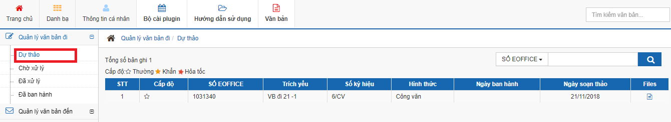

Để xử lý lại, người dùng click vào văn bản và click vào nút Xử lý trong phần detail văn bản

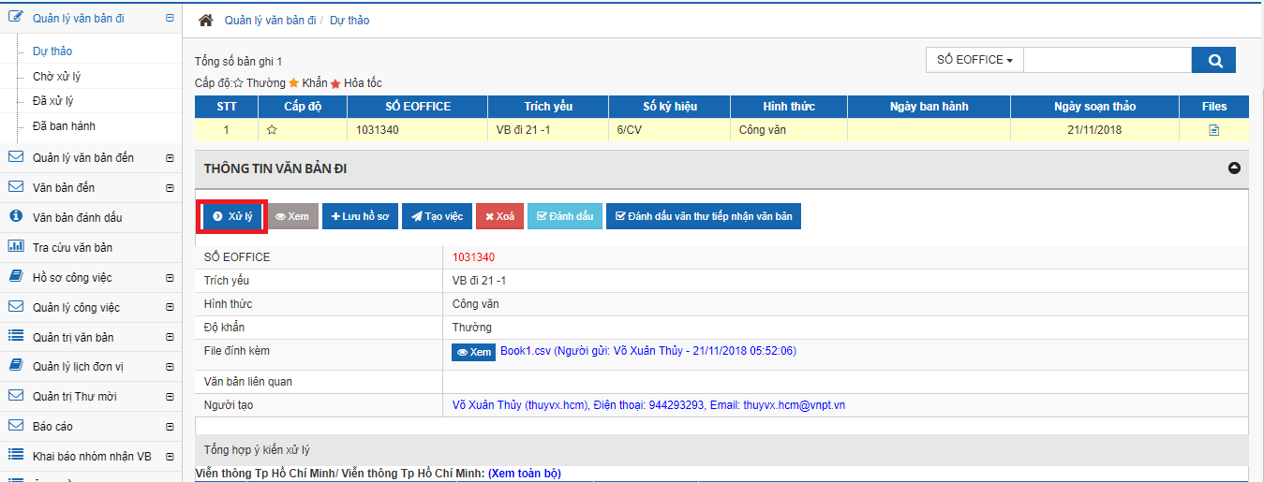

+ Trình lãnh đạo: để chuyển văn bản tới lãnh đạo xem xét và phê duyệt người soạn thảo click vào nút Trình lãnh đạo sở, hệ thống hiển thị danh sách các lãnh đạo thuộc GROUP_LANHDAODONVI_CAP1

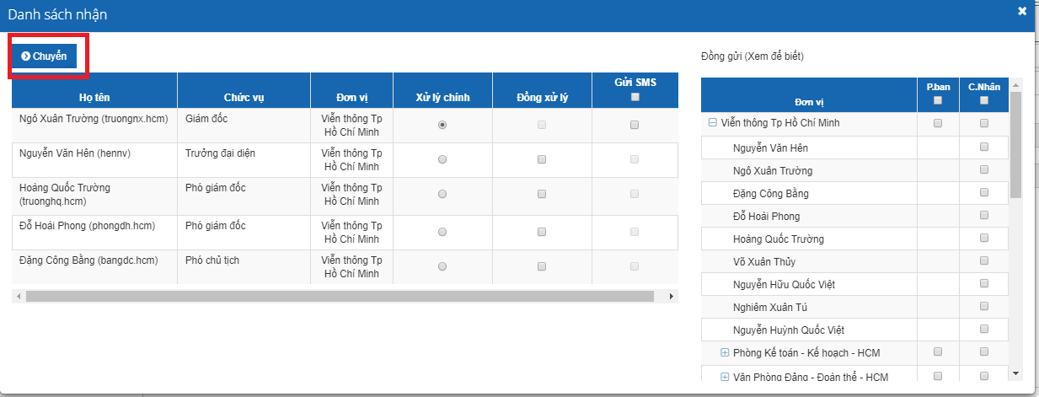

Người soạn thảo chọn 1 lãnh đạo xử lý chính, có thể chọn nhiều lãnh đạo đồng xử lý để xem xét văn bản và click nút Chuyển

Lãnh đạo nhận văn bản sẽ vào menu Văn bản đi cần xử lý để xem văn bản văn thư vừa chuyển sang

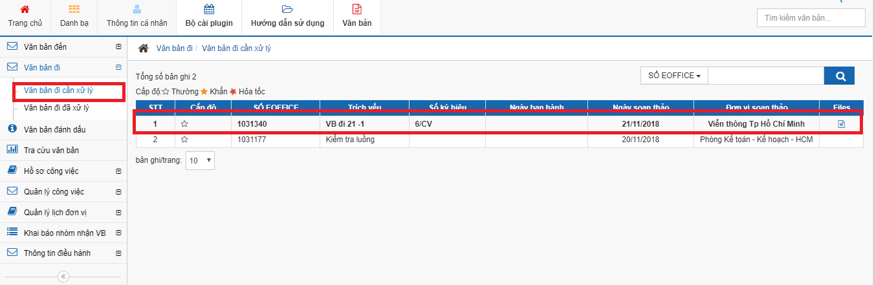

Lãnh đạo click vào văn bản, click vào nút Xử lý trong màn hình detail văn bản, lãnh đạo có thể chọn các nút chuyển

+ Chuyển về văn thư sở: chuyển lại về văn thư soạn thảo để phát hành hoặc yêu cầu chỉnh sửa văn bản => văn bản sẽ có trong menu Văn bản đi chờ xử lý của Văn thư

+ Luân chuyển: chuyển cho các lãnh đạo khác

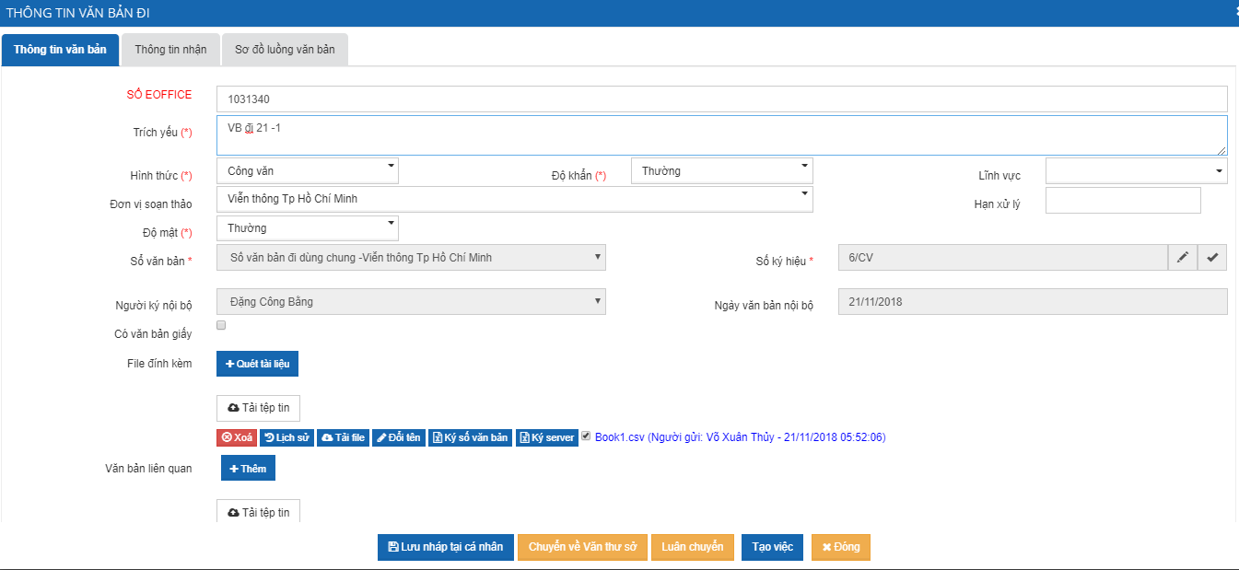

+ Ban hành: phát hành văn bản đến các đơn vị nhận

**\* Phát hành văn bản:**

*Vai trò xử lý chính:*

+ Khi phát hành văn bản về các đơn vị phụ thuộc thuộc của đơn vị độc lập cấp 1, người dùng thuộc nhóm GROUP_LANHDAOPHONG_CAP1 (lãnh đạo đơn vi) sẽ nhận được văn bản trong menu Văn bản đến >> văn bản đến đơn vị chờ xử lý

+ Khi phát hành văn bản về các cá nhân: cá nhân sẽ nhận văn bản trong menu Văn bản đến >> Văn bản đến cá nhân chờ xử lý

+ Khi phát hành văn bản về các đơn vị độc lập cấp 2, người dùng thuộc đơn vị và nằm trong nhóm GROUP_LANHDAODONVI_CAP2 và người dùng thuộc đơn vị và nằm trong nhóm GROUP_VANTHU_CAP2 sẽ nhận được văn bản trong menu Văn bản đến >> Văn bản mới đến

*Vai trò xem để biết:*

+ Khi phát hành văn bản về các đơn vị phụ thuộc thuộc của đơn vị độc lập cấp 1, người dùng thuộc nhóm GROUP_LANHDAOPHONG_CAP1 (lãnh đạo đơn vi) sẽ nhận được văn bản trong menu Văn bản đến >> Văn bản xem để biết

+ Khi phát hành văn bản về các cá nhân: cá nhân sẽ nhận văn bản trong menu Văn bản đến >> VB xem để biết

+ Khi phát hành văn bản về các đơn vị độc lập cấp 2, người dùng thuộc đơn vị và nằm trong nhóm GROUP_LANHDAODONVI_CAP2 và người dùng thuộc đơn vị và nằm trong nhóm GROUP_VANTHU_CAP2 sẽ nhận được văn bản trong menu Văn bản đến >> Văn bản xem để biết

*Vai trò đồng xử lý:*

+ Khi phát hành văn bản về các đơn vị phụ thuộc thuộc của đơn vị độc lập cấp 1, người dùng thuộc nhóm GROUP_LANHDAOPHONG_CAP1 (lãnh đạo đơn vi) sẽ nhận được văn bản trong menu Văn bản đến >> văn bản đến đơn vị chờ xử lý

+ Khi phát hành văn bản về các cá nhân: cá nhân sẽ nhận văn bản trong menu Văn bản đến >> Văn bản đến cá nhân chờ xử lý

+ Khi phát hành văn bản về các đơn vị độc lập cấp 2, người dùng thuộc đơn vị và nằm trong nhóm GROUP_LANHDAODONVI_CAP2 và người dùng thuộc đơn vị và nằm trong nhóm GROUP_VANTHU_CAP2 sẽ nhận được văn bản trong menu Văn bản đến >> Văn bản mới đến

* Sau khi nhận được văn bản đến, các cá nhân hoặc trưởng đơn vị có thể chuyển tiếp văn bản, kết thúc văn bản (văn bản sẽ chuyển vào menu Văn bản đến >> Văn bản đã xử lý), đánh dấu (văn bản sẽ có trong menu Văn bản đánh dấu)

Với các đơn vị ko có lãnh đạo cần gán quyền cho 1 người dùng hoặc tất cả người dùng thuộc đơn vị có quyền QUYEN_TIEPNHAN_VANBAN_DEN_DONVI

## Văn bản đi từ Văn thư Cấp 2

* Người dùng thuộc nhóm GROUP_VANTHU_CAP2 sẽ có nút Thêm Văn bản đi trên giao diện

Các bước thao tác giống với Văn bản đi từ Văn thư cấp 1

Văn thư cấp 2 có thể trình văn bản lên Văn thư cấp 1 để lấy số và phát hành tại Văn thư cấp 1.

## Văn bản đi từ Chuyên viên Cấp 1

* Người dùng thuộc nhóm GROUP_CHUYENVIEN_CAP1 sẽ có nút Thêm Văn bản đi trên giao diện

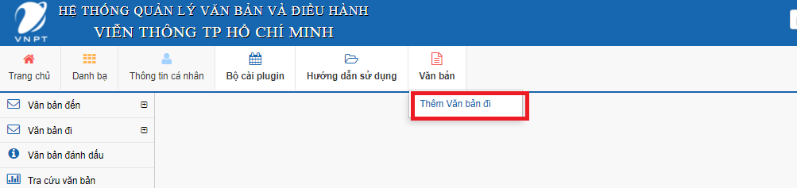

* Hệ thống hiển thị giao diện nhập thông tin văn bản đi

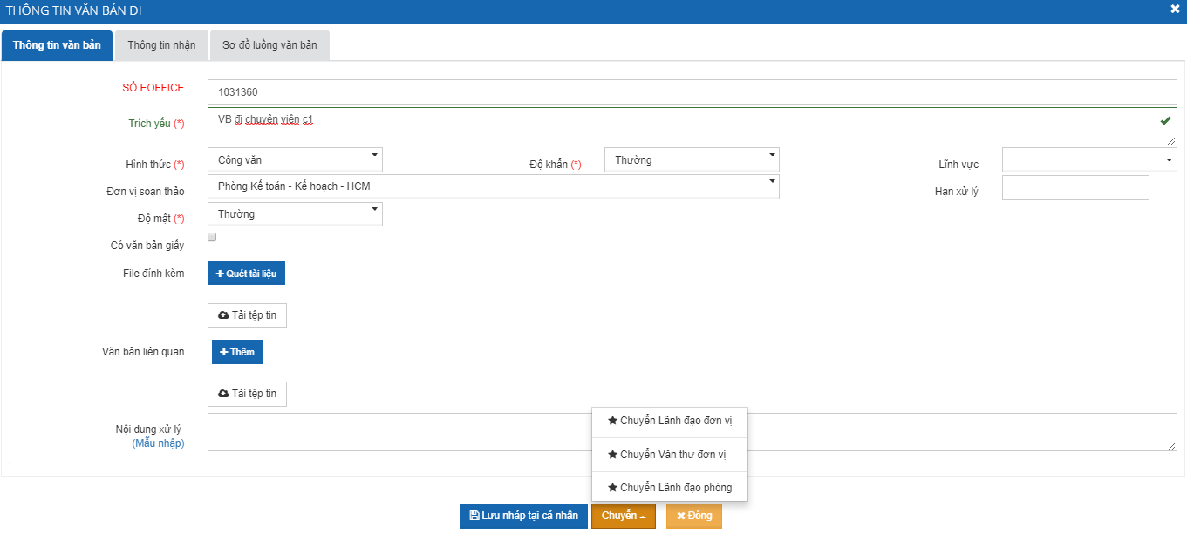

* Chuyên viên nhập thông tin văn bản:
* Tab thông tin văn bản
* Tab thông tin nhận: chuyên viên có thể chọn trước các đơn vị nhận dự kiến khi phát hành văn bản
* Sau khi nhập các thông tin chuyên viên có thể click các nút:
* Lưu nháp tại cá nhân: Văn bản sẽ có trong menu Văn bản đi cần xử lý của chuyên viên. Để xử lý lại, chuyên viên click vào văn bản, click vào nút Xử lý trong phần detail

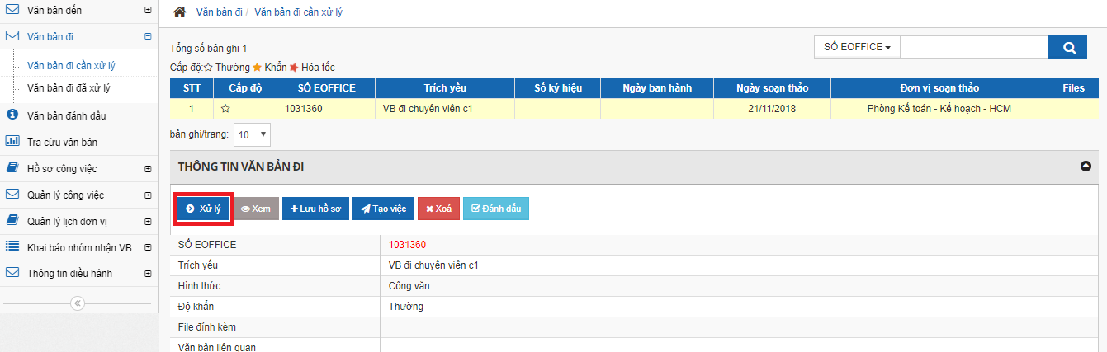

* Chuyển Lãnh đạo phòng: Chuyên viên click Chuyển Lãnh đạo phòng, hệ thống hiển thị giao diện chọn lãnh đạo phòng (những người dùng thuộc cùng đơn vị của chuyên viên và thuộc nhóm GROUP_LANHDAOPHONG_CAP1). Chuyên viên chọn 1 lãnh đạo để xem xét văn bản vai trò xử lý chính và click Chuyển

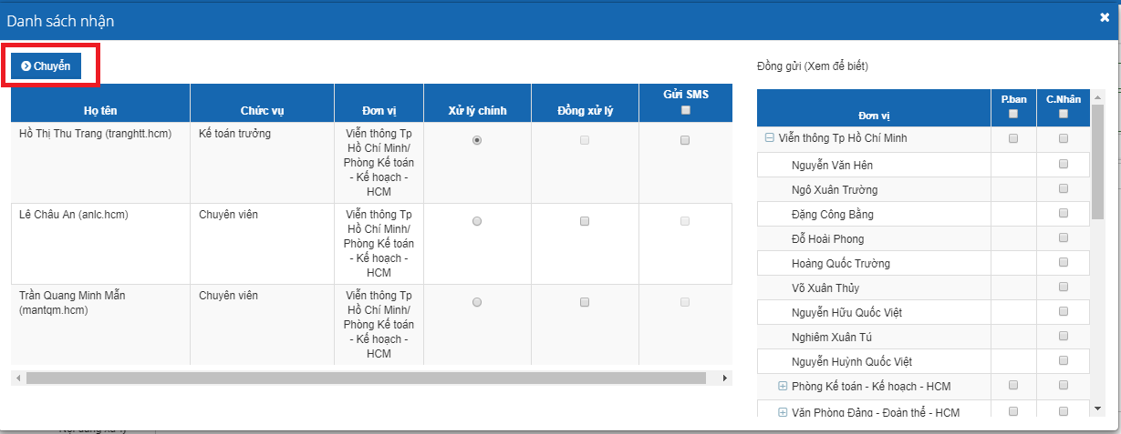

Lãnh đạo nhận được Văn bản trong menu Văn bản đi cần xử lý, lãnh đạo click vào văn bản và click và nút Xử lý

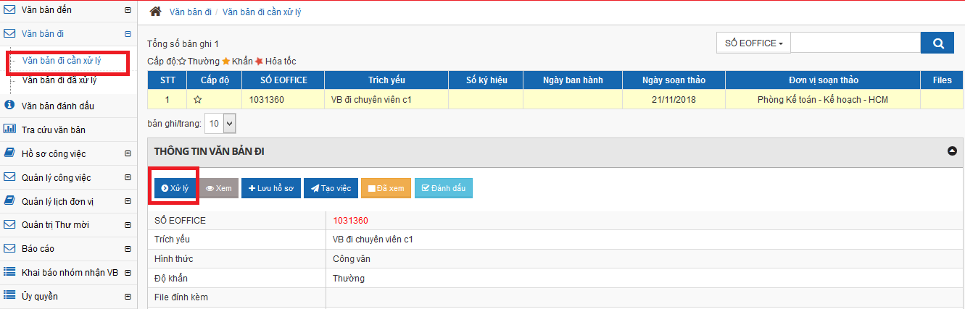

Lãnh đạo có thể thực hiện các chức năng xử lý sau



+ Lưu nháp tại cá nhân

+ Chuyển về Chuyên viên: chuyển trả về chuyên viên soạn thảo văn bản

+ Chuyển Lãnh đạo đơn vị: chuyển lãnh đạo đơn vị để xem xét, phê duyệt

+ Chuyển Văn thư đơn vị: Chuyển văn thư đơn vị để phát hành văn bản

+ Luân chuyển: chuyển cho các lãnh đạo phòng khác

Lãnh đạo phòng sẽ thực hiện một trong các thao tác trên, văn bản sẽ chuyển vào menu Văn bản đi đã xử lý

* Chuyển Lãnh đạo đơn vị: Chuyên viên click Chuyển Lãnh đạo đơn vị, hệ thống hiển thị giao diện chọn lãnh đạo đơn vị (những người dùng thuộc nhóm GROUP_LANHDAODONVI_CAP1). Chuyên viên chọn 1 lãnh đạo để xem xét văn bản vai trò xử lý chính và click Chuyển (tương tự Lãnh đạo phòng)

Lãnh đạo đơn vị nhận Văn bản trong menu Văn bản đi cần xử lý. Lãnh đạo click vào văn bản và click vào nút xử lý

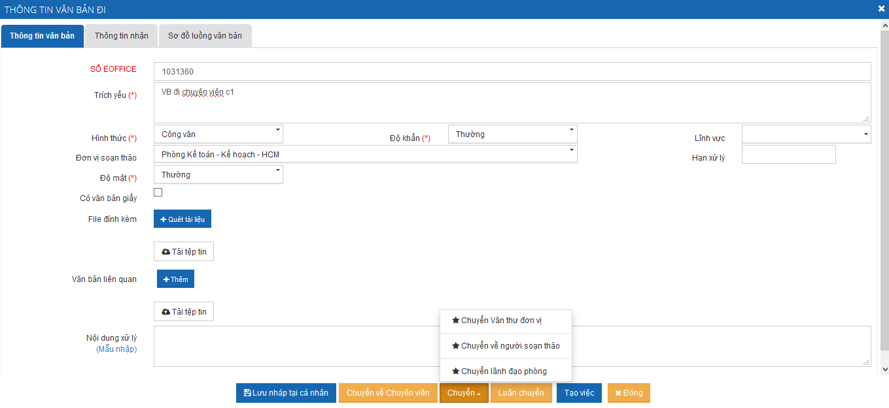

Lãnh đạo có thể thực hiện các chức năng:

+ Lưu nháp tại cá nhân

+ Chuyển về Chuyên viên: chuyển trả về chuyên viên soạn thảo văn bản

+ Chuyển Lãnh đạo phòng: chuyển văn bản về lãnh đạo phòng của chuyên viên

+ Chuyển Văn thư đơn vị: Chuyển văn thư đơn vị để phát hành văn bản

+ Luân chuyển: chuyển cho các lãnh đạo đơn vị khác

Lãnh đạo thực hiện một trong các thao tác trên, văn bản sẽ chuyển về menu văn bản đi đã xử lý

* Chuyển văn thư đơn vị: Chuyên viên click Chuyển Văn thư đơn vị, hệ thống hiển thị giao diện chọn văn thư đơn vị (những người dùng thuộc nhóm GROUP_VANTHU_CAP1). Chuyên viên chọn 1 văn thư và click Chuyển

Văn thư đơn vị nhận văn bản trong menu Quản lý văn bản đi >> Chờ xử lý. Văn thư click vào văn bản và click vào nút Xử lý

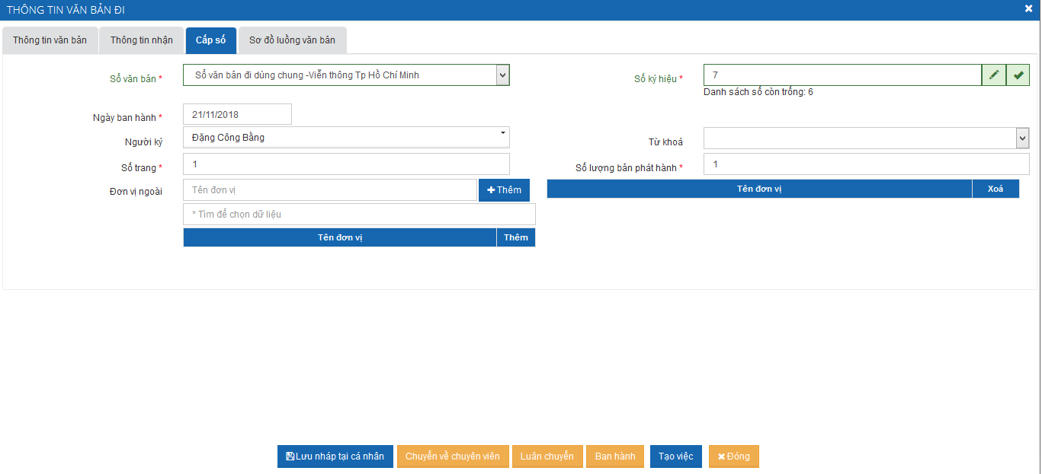

Văn thư có thể thực hiện các chức năng

+ Lưu nháp tại cá nhân

+ Chuyển về Chuyên viên: chuyển trả về chuyên viên soạn thảo văn bản

+ Luân chuyển: chuyển cho các văn thư đơn vị khác

+ Ban hành: với thao tác ban hành sẽ cần chọn sổ văn bản và số ký hiệu cho văn bản (tương tự phát hành văn bản của Văn thư cấp 1)

## Văn bản đi từ Chuyên viên Cấp 2

Người dùng thuộc nhóm GROUP_CHUYENVIEN_CAP2 sẽ có nút Thêm Văn bản đi trên giao diện

Các bước thao tác giống với Văn bản đi từ Chuyên viên cấp 1 và các Lãnh đạo đơn vị sẽ thuộc GROUP_LANHDAODONVI_CAP2, Lãnh đạo phòng thuộc GROUP_LANHDAOPHONG_CAP2, Văn thư thuộc GROUP_VANTHU_CAP2

## Văn bản đi từ Lãnh đạo phòng Cấp 1

* Người dùng thuộc nhóm GROUP_ LANHDAOPHONG _CAP1 sẽ có nút Thêm Văn bản đi trên giao diện

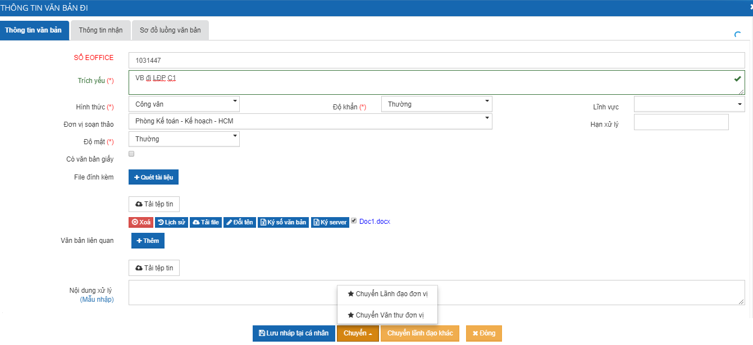

Lãnh đạo phòng nhập các thông tin văn bản:

* Tab thông tin văn bản: lãnh đạo phòng nhập các thông tin văn bản
* Tab thông tin nhận: lãnh đạo phòng chọn các đơn vị nhận dự kiến khi phát hành văn bản
* Sau khi nhập thông tin Lãnh đạo phòng thực hiện một trong các thao tác:
* Lưu nháp tại cá nhân: văn bản sẽ nằm trong menu Văn bản đi cần xử lý
* Chuyển Lãnh đạo khác: chuyển văn bản về lãnh đạo phòng khác (luân chuyển), hệ thống hiển thị danh sách các lãnh đạo phòng thuộc cùng đơn vị của lãnh đạo phòng hiện tại (các lãnh đạo phòng thuộc nhóm GROUP_LANHDAOPHONG_CAP1)

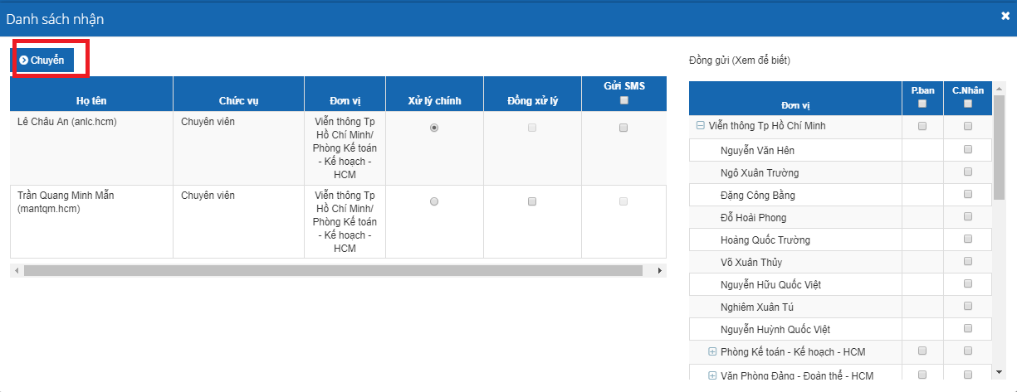

Lãnh đạo phòng click chuyển, Lãnh đạo phòng tiếp nhận văn bản sẽ ở trong menu văn bản đi cần xử lý.

Lãnh đạo phòng tiếp nhận văn bản cũng có các thao tác giống lãnh đạo phòng soạn thảo văn bản.

* Chuyển Văn thư đơn vị: Chuyển văn thư đơn vị để phát hành văn bản. Hệ thống hiển thị danh sách văn thư (các văn thư thuộc nhóm GROUP_VANTHU_CAP1 của đơn vị). Văn bản chuyển đến văn thư sẽ nằm trong menu Quản lý văn bản đi >> Chờ xử lý.

Văn thư đơn vị click vào VB và click vào nút xử lý, Văn thư có thể thực hiện một trong số các chức năng

+ Lưu nháp tại cá nhân

+ Trả về người gửi văn bản

+ Luân chuyển: chuyển cho các LĐ đơn vị khác

+ Ban hành: với thao tác ban hành sẽ cần chọn sổ văn bản và số ký hiệu cho văn bản (tương tự phát hành văn bản của Văn thư cấp 1)

* Chuyển Lãnh đạo đơn vị: LĐP click Chuyển lãnh đạo đơn vị, hệ thống hiển thị đanh sách các lãnh đạo đơn vị thuộc nhóm GROUP_LANHDAODONVI_CAP1. LĐP chọn chuyển Vb đến 1 lãnh đạo đơn vị, văn bản nằm trong menu Văn bản đi cần xử lý của lãnh đạo đơn vị.

LĐ đơn vị click vào VB và click vào nút xử lý. LĐ đơn vị có thể thực hiện một trong số các chức năng



+ Lưu nháp tại cá nhân

+ Trả về người soạn thảo

+ Chuyển Văn thư đơn vị: Chuyển văn thư của đơn vị.

+ Luân chuyển: chuyển cho các LĐ đơn vị khác

## Văn bản đi từ Lãnh đạo phòng Cấp 2

* Người dùng thuộc nhóm GROUP_ LANHDAOPHONG _CAP2 sẽ có nút Thêm Văn bản đi trên giao diện

Các bước thao tác giống với Lãnh đạo phòng Cấp 1

## Văn bản đến Cấp 1

* Người dùng thuộc nhóm GROUP_VANTHU_CAP1 sẽ có nút Thêm Văn bản đến trên giao diện

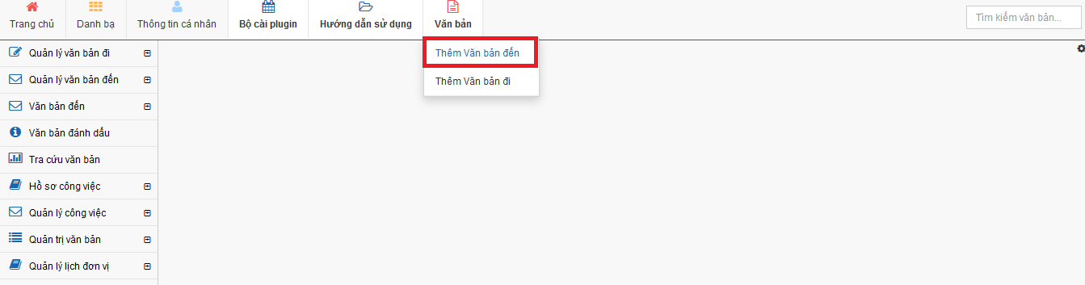

* Người dùng click vào Thêm Văn bản đến, hệ thống hiển thị giao diện nhập thông tin văn bản

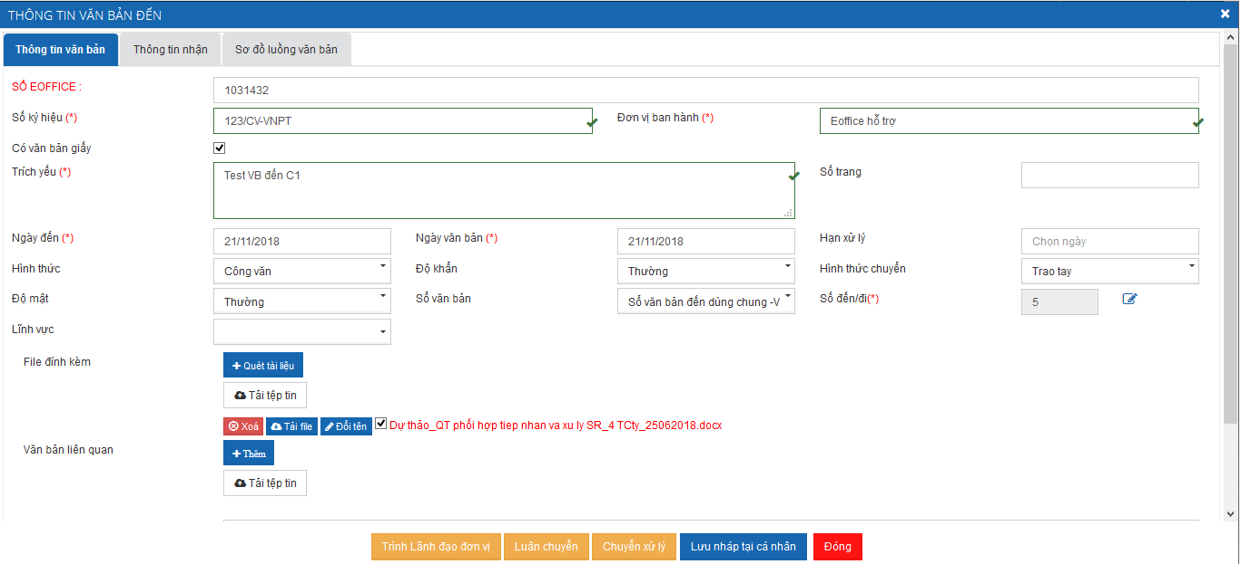

* Tab Thông tin văn bản: văn thư nhập các thông tin của văn bản
* Tab Thông tin nhận: văn thư tích chọn các đơn vị nhận
* Các thao tác:
* Lưu nháp tại cá nhân
* Trình lãnh đạo đơn vị: trình văn bản cho lãnh đạo đơn vị. Lãnh đạo sẽ nhận văn bản trong menu Văn bản đến cá nhân chờ xử lý
* Luân chuyển: chuyển văn bản cho các văn thư cùng cấp khác
* Chuyển xử lý: chuyển văn bản đến các đơn vị nhận (giống thao tác phát hành văn bản)

## Văn bản đến Cấp 2

* Người dùng thuộc nhóm GROUP_VANTHU_CAP2 sẽ có nút Thêm Văn bản đến trên giao diện

Các bước thao tác giống với Thêm văn bản đến Cấp 1